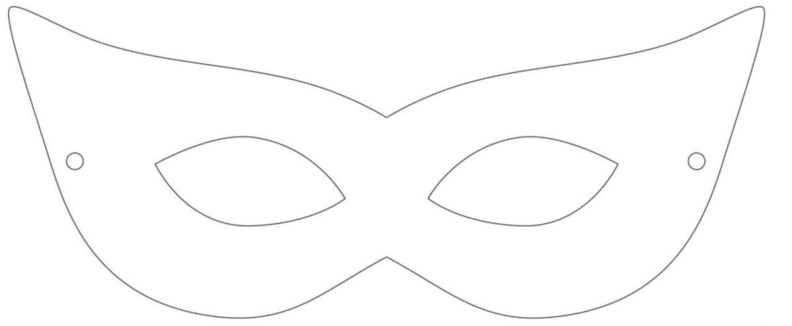

Шаблон маски среднего размера
Шаблон маски большого размера

Шаблон маски маленького размера

